|  |  |  |  |  |  |  |  |  |  |  |  |  |  |  |
| --- | --- | --- | --- | --- | --- | --- | --- | --- | --- | --- | --- | --- | --- | --- |
| |  |  |  |  | | --- | --- | --- | --- | | المملكة العربية السعودية  وزارة التعليم  إدارة التعليم................  متوسطة..................... | **شعار الوزارة.jpgبسم الله الرحمن الرحيم** | المادة: | الرياضيات | | التاريخ: | / /1445ه | | الصف: | الثاني متوسط | | المصحح: | الدرجة: | 20 | | المراجع: | السنة الدراسية: | 1445/1446ه | |
| |  |  |  |  | | --- | --- | --- | --- | | **اسم الطالب** |  | **الصف** |  | |

السؤال الأول: أختار الإجابة الصحيحة  **{كل فقرة درجة واحدة}**



***اختبار الرياضيات الصف الثاني متوسط الفصل الدراسي الثالث 1445ه*  8**

|  |  |  |  |  |  |  |
| --- | --- | --- | --- | --- | --- | --- |
| **1**  **الســــؤال الثاني** | | **أوجد حجم منشور طوله 2م وأرتفاعه 6م وعرضه 3م** | | **2** | **أوجد حجم هرم ارتفاعه 5م وقاعدته مربع طول ضلعه 2م** | |
| **أ-** | |  | **36م3** | **أ-** |  | **6,5م3** |
| **ب-** | |  | **33م3** | **ب-** |  | **6,7م3** |
| **ج-** | |  | **35م3** | **ج-** |  | **8,9م3** |
| **د -** | |  | **28م3** | **د -** |  | **6,6م3** |
| **3** | | **أوجد حجم مخروط قطرها 6ملم وارتفاعه 14ملم** | | **4** | **لإيجاد مساحة شبه المنحرف** | |
| **أ-** | |  | **129,37ملم3** | **أ-** |  | $\frac{1}{2}$**× ق × ع** |
| **ب-** | |  | **131,9ملم3** | **ب-** |  | $\frac{1}{2}$**× ع × (ق1+ق2)** |
| **ج-** | |  | **122,89ملم3** | **ج-** |  | $\frac{1}{3}$**× ط × نق2** |
| **د -** | |  | **129,37ملم3** | **د -** |  | **ط × نق** |
| **5** | | **لإيجاد مساحة المثلث** | | **6** | **لإيجاد مساحة الدائرة** | |
| **أ-** | |  | $\frac{1}{4}$**× ق × ع** | **أ-** |  | **ط × نق2** |
| **ب-** | |  | $\frac{1}{2}$**× ل × ق** | **ب-** |  | **ض × ل** |
| **ج-** | |  | $\frac{1}{2}$**× ق × ض** | **ج-** |  | **ط × نق3** |
| **د -** | |  | $\frac{1}{2}$**× ق × ع** | **د -** |  | **ط × نق** |
| **7** | | **أوجد مساحة الشكل الآتي؟** | | **8** | **ما حجم المنشور الثلاثي في الشكل أدناه؟** | |
| **أ-** |  | 3,5م | **أ-** |  | **810م3** |
| **ب-** |  | **4,8م** | **ب-** |  | **972م3** |
| **ج-** |  | **7,3م** | **ج-** |  | **1296م3** |
| **د -** |  | ***2,44م*** | **د -** |  | **2592م3** |

أقلب الصفحة

السؤال الثاني :ضع علامة (✓)أمام الإجابة الصحيحة وعلامة(🗶)أمام الإجابة الخاطئة



**{كل فقرة درجة واحدة} 8**



|  |  |
| --- | --- |
| 1-الحجم يقاس بالوحدات التربيعية. |  |
| 2-الشكل المركب يتكون من شكلين بسيطين أو أكثر. |  |
| 3-المنشور هو شكل ثلاثي الأبعاد له قاعدة دائرية. |  |
| 4-المستقيمين المتخالفين هما اللذان يتقاطعان ولا يقعان في المستوى نفسه |  |
| 5-الرأس المستقيم الناتج عن تقاطع مستويين. |  |
| 6-حجم منشور طوله 4,5سم وارتفاعه 6سم وعرضه 7,8سم هو 210,5سم |  |
| 7-حجم أسطوانة قطرها 4م ،وارتفاعه 7م هو 87,92 م. |  |
| 8-الهرم المنتظم،هو هرم قاعدته مضلع منتظم. |  |



|  |  |
| --- | --- |
| **1** | **أوجد المساحة المظللة في الشكل أدناه** صورة تحتوي على رسم بياني, لقطة شاشة, خط, مستطيل  تم إنشاء الوصف تلقائياً |
| ...................................................................  ...................................................................  ...................................................................  ................................................................... | |

|  |  |
| --- | --- |
| **2** | **أوجد حجم المخروط الآتي** |
| ...................................................................  ...................................................................  ...................................................................  ................................................................... | |

السؤال الثالث : أوجد ما يلي **{كل فقرة درجة واحدة}**



**4**

|  |  |
| --- | --- |
| **3** | **أوجد حجم الشكل الآتي** |
| ...................................................................  ...................................................................  ...................................................................  ................................................................... | |

|  |  |
| --- | --- |
| **4** | **أوجد مساحة الشكل المركب المجاور**  **صورة تحتوي على الخط, خط, رسم بياني  تم إنشاء الوصف تلقائياً** |
| ...................................................................  ...................................................................  ...................................................................  ................................................................... | |

اختبار الفترة الاولى الفصل الدراسي الثالث

العام الدراسي ١٤٤5 هـ

المادة: رياضيات - الثاني متوسط_ نموذج ( ب )





المملكة العربية السعودية

إدارة التعليم

متوسطة

**الزمن : الدرجة رقما الدرجة كتابة من 2٠**

**45**

**دقيقة 2٠**

**أسم الطالب / الصف /**

**أسم المصحح: التوقيع :**

**١٠درجات**

**السؤال الأول: أختر الإجابة الصحيحة فيما يلي:**

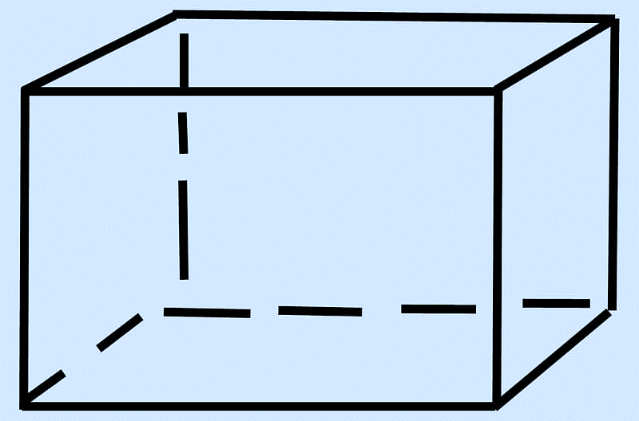

**١ - ما عدد أوجه المجسم ادناه؟ :**

**د)**

**ج)**

**ب)**

**أ)**

**5 6 4 3**

**٢ – اوجد حجم الأسطوانة التالية. نصف القطر 18سم , و الارتفاع 5سم :**

**د)**

**ج)**

**ب)**

**أ)**

**2 9 6 8**

**٣ – اوجد حجم هرم ثلاثي قاعدته على شكل مثلث و طول قاعدته 10 سم , وارتفاعه 6 سم , و ارتفاعه 6 سم , و ارتفاع الهرم 20 سم :**

**ب)**

**ج)**

**د)**

**أ)**

**1200 600 200 400**

**٤ - قانون مساحة الدائرة = ......... :**

**د)**

**ج)**

**ب)**

**أ)**

**ط × نق2 2 × ط × نق ط × نق ط × نق**

**٥ – قانون حجم المخروط = ................ :**

$\frac{1}{3}$**ط نق3 ع**

**ج)**

**د)**

**أ)**

**ب)**

$\frac{1}{3}$**ط نق م ع $\frac{1}{3}$ ط نق2 ع $\frac{1}{3}$** **م ع**

**5 درجات**

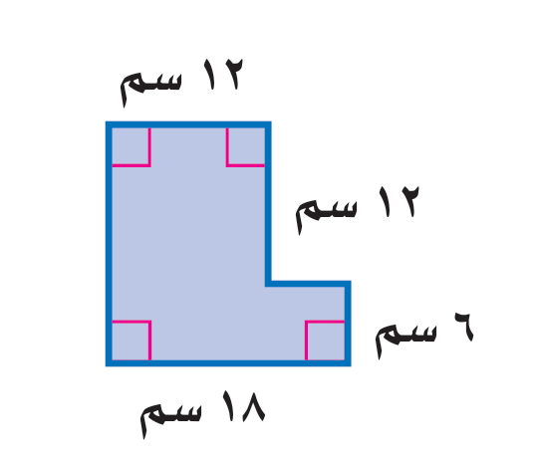**السؤال الثاني: ضع علامة (√) وعلامة (×) أمام العبارات التالية:**

**5**

|  |
| --- |
| 1. **المنشور مجسم له و ثلاث اوجه متوازيان و متطابقان . ( )** |
| 1. **الهرم مجسم قاعدته الوحيدة مضلع و أوجُهُهُ مثلثات . ( )** |
| 1. **يتكون الشكل المركب من ثلاث اشكال بسيطين أو أكثر . ( )** |
| 1. **المخروط شكل ثلاثي الابعاد له قاعدة دائرية, وسطح منحنٍ يصل القاعدة بالرأس . ( )** |
| 1. **المساحة الكلية لهاذا المنشور= 60**   **( )**  **4**  **3** |

**10 درجات**

**السؤال الثالث: أوجد مساحة الشكل المركب التالي: 2 درجتان**

..........................................................................................................................................................................................................................................................................................................................................................................................................................................................................................................................................................................................................................................................................................................................................................................................................................................................................................................................................................................................................................................................................................................................................................................................................................................................................................................................................................................

**اقلب الورقة**

**8 درجات**

**﴿ مع تمنياتنا لكم بالتوفيق والنجاح الدائم ﴾**

**السؤال الرابع: أكمل الفراغات التالية بوضع الاجابة الصحيحة:**

|  |
| --- |
| **اسم المجسم**  **.......................**  **عدد الأوجه**  **.......................**  **4 درجات**  **حدد اسم المجسم التالي وأذكر عدد أوجهه وأحرفه ورؤوسه؟**  **8 درجات**  **عدد الرؤوس**  **.......................**  **عدد الأحرف**  **.......................**  **١** |
| **2 درجتان**  **من خلال الشكل المقابل حجم المنشور = .......................**  **2**  **١** |
| **2 درجتان**  **من خلال الشكل المقابل المساحة الجانبية للهرم = ....................... .......................**  **3**  **4**  **من خلال الشكل المقابل المساحة الكلية للهرم = ....................... .......................**    **انتهت الأسئلة** |





**معلما المادة /**



**انتهت الأسئلة**



**﴿ مع تمنياتنا لكم بالتوفيق والنجاح الدائم ﴾**



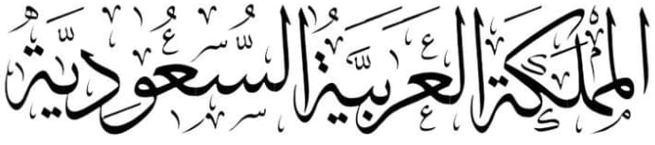

**المادة: رياضيات الصف. الثاني متوسط**

**الزمن: 45 دقيقة**

**الفصل الدراسي الثالث**

**الفترة الأولى _ 1445 ه**

**نموذج د**



**الإدارة العامة بماحفطة**

**مدرسة**

**وزارة التعليم**

|  |  |  |  |  |  |  |  |  |
| --- | --- | --- | --- | --- | --- | --- | --- | --- |
| **2**  / | الفصل |  | الدرجة | العائلة | الجد | الاب | الاسم الاول | اسم الطالب |
|  |  |  |  |

**امامك عدة إجابات لكل فقرة فاختر الصحيح منهما (20 درجة)**

|  |  |  |  |  |  |  |  |
| --- | --- | --- | --- | --- | --- | --- | --- |
| **١ – قانون مساحة المثلث =........ :** | | | | | | | |
| **أ** | **1**  **ق ع ----**  **2** | **ب** | 1  **ق ع ----**  **4** | **ج** | **5+ = ق ع** | **د** | 1  ق ع + 5 _  5 | |
| **٢ – قانون مساحة الدائرة = ......... :** | | | | | | | |
| **أ** | **ط × نق2** | **ب** | **2 × ط × نق** | **ج** | **ط × نق** | **د** | **ط × ق** | |
| **٣ – الرأس هو نقطة تقاطع ......... مستويات او اكثر:** | | | | | | | |
| **أ** | **ثلاثة مستويات** | **ب** | **اربع مستويات** | **ج** | **خمس مستويات** | **د** | **عشرة مستويات** | |
| **٤ -المجسم المكون من أكثر من نوع من المجسمات يسمى:** | | | | | | | |
| **أ** | **شكل مركب** | **ب** | **مجسما مركبا** | **ج** | **مجسما غير مركبا** | **د** | **مجسم اسطواني** | |
| **٥ – اوجد حجم الأسطوانة التالية. نصف القطر 18سم , و الارتفاع 5سم:** | | | | | | | |
| **أ** | **2** | **ب** | **9** | **ج** | **6** | **د** | **8** | |
| **٦ – هو شكل ثلاثي الابعاد له قاعدة دائرية , وسطح منحن يصل القاعدة بالرأس يسمى** | | | | | | | |
| **أ** | **المكعب** | **ب** | **المخروط** | **ج** | **المنشور** | **د** | **الأسطوانة** | |
| **٧ - حجم الهرم الثلاثي الذي قاعدته على شكل مثلث طول قاعدته 10 سم , وارتفاعه 6 سم , و ارتفاعه 6 سم , و ارتفاع الهرم 20 سم :** | | | | | | | |
| **أ** | **1400سم3** | **ب** | **200سم3** | **ج** | **600سم3** | **د** | **400سم3** | |
| **٨** - **قانون حجم الأسطوانة هو -:** | | | | | | | |
| **أ** | **ط نق2 ع** | **ب** | **ط نق ع** | **ج** | **2ط نق ع** | **د** | **ط نق ع2** | |
| **٩ – قانون الماسحة الجانبية لسطح المنشور** | | | | | | | |
| **أ** | **ج = مح ع** | **ب** | **ج = ل ض** | **ج** | **ج = ق ع** | **د** | **ج = م ع** | |
| **١٠ – قانون مساحة متوازي الاضلاع = ..........** | | | | | | | |
| **أ** | **م = ق نق** | **ب** | **م = ق ق** | **ج** | **م = ع ع** | **د** | **م = ق ع** | |

**فضلاُ اقلب الورقة**

|  |  |  |  |  |  |  |  |
| --- | --- | --- | --- | --- | --- | --- | --- |
| **1١ - نقطتين تشكلان قطراً عند الوصل بينهما:** | | | | | | | |
| **أ** | **ج و** | **ب** | **ج ه** | **ج** | **ز ب** | **د** | **د ه** | |
| **1٢ – اسم المجسم:** | | | | | | | |
| **أ** | **منشور رباعي** | **ب** | **منشور ثلاثي** | **ج** | **هرم رباعي** | **د** | **هرم ثلاثي** | |
| **1٣ – اوجد حجم المشور الرباعي المجاور:** | | | | | | | |
| **أ** | **144** | **ب** | **155** | **ج** | **17** | **د** | **1444** | |
| **٤ 1 – الهرم المنتظم قاعدته مضلع منتظم , و اوجهه الجانبية ..............** | | | | | | | |
| **أ** | **مثلثات متطابقة** | **ب** | **مثلثات متطابقة** | **ج** | **مربعات متطابقة** | **د** | **مجسمات متطابقة** | |
| **1٥ - يريد مهرج أن يمل قبعته رملا, استعمل الرسم المجاور لتحديد كم تسع قبعته الرمل :** | | | | | | | |
| **أ** | **200** | **ب** | **1200** | **ج** | **400** | **د** | **600** | |
| **16 - تغلف بعض علب الألوان الاسطوانية الشكل بورق كما في الشكل المجاور.**  **أوجد مساحة ورقة تغليف علبة الألوان** | | | | | | | |
| **أ** | **٦728** | **ب** | **628** | **ج** | **700** | **د** | **30** | |
| **1٧ -**  **مجسم قاعدته الوحيدة مضلع واوجهه مثلثات:.** | | | | | | | |
| **أ** | **الأسطوانة** | **ب** | **المخروط** | **ج** | **الحجم** | **د** | **الهرم** | |
| **٨ 1 -**  **مجسّم قاعدتاه دائرتان متطابقتان ومتوازيتان يسمى :** | | | | | | | |
| **أ** | **المنشور** | **ب** | **المخروط** | **ج** | **لأسطوانة** | **د** | **الهرم** | |
| **19 - المستقيم الناتج عن تقاطع مستويين يسمى** | | | | | | | |
| **أ** | **الوجه** | **ب** | **الحرف** | **ج** | **الرأس** | **د** | **القطر** | |
| **20 - يمثل الشكل المجاور بركة محاطة**  **بممر من الوارد عرضه متران.**  **ما مساحة الممر:** | | | | | | | |
| **أ** | **300** | **ب** | **24**  **﴿تمنياتي لكم بالتوفيق والنجاح الدائم ﴾ معلما المادة / انتهت الاسالة** | **ج** | **257 م2** | **د** | **8, 62** | |